Moi
Fais une vidéo sur toi. Ton vidéo doit avoir;
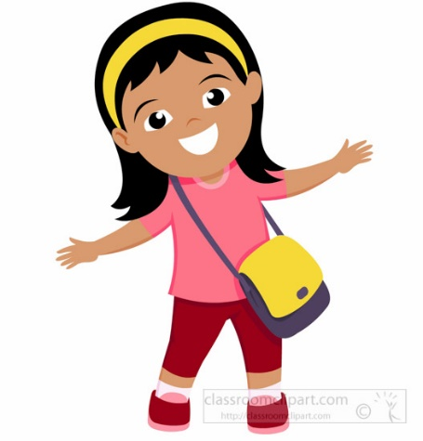
- Ton nom
- Ton âge
- Ou tu habites
- Ton physique (tes yeux, tes cheveux…)
- Ce que tu aimes/ tes intérêts
- Ta famille
- Présente ta famille
- Décrit ta famille et ce qu’ils aiment faire

N’oublie pas d’avoir du plaisir!

